ЗАЯВКА-АНКЕТА
учасника Шістнадцятої наукової конференції
“Львівські хімічні читання – 2017”

Назва доповіді
___________________________________________________________________________________________________________________________________________________________________________________________________

Прізвище, ім’я та по батькові учасника
______________________________________________________________________________

Науковий ступінь, вчене звання, посада
______________________________________________________________________________

Назва і адреса організації
____________________________________________________________________________________________________________________________________________________________

Телефон з кодом міста ___________________
Е-mail _________________________________

Секція _________________________________

Бажана форма участі:
□ пленарний виступ;
□ усна доповідь;
□ стендове повідомлення.

Вимоги до оформлення тез

(Взірець)

Електрохімія органічних сполук
Іван Петренко, Петро Іваненко
Кафедра органічної хімії,
Львівський національний університет імені Івана Франка,
вул. Кирила і Мефодія, 6, 79005 Львів, Україна
e-mail: petrenko@franko.lviv.ua

Обсяг тез не більше 1 сторінки (формат паперу А4). Редактор Microsoft Word, шрифт Times New Roman, розмір 14 пт (включаючи текст на рисунках), одинарний інтервал, поля 2,5 см. Назва доповіді ПРОПИСНИМИ літерами посередині рядка, нижче – імена та прізвища авторів. Прізвище доповідача підкреслити. Назву та адресу організації, e-mail виділити курсивом.
Міністерство освіти і науки України

Львівський національний університет
імені Івана Франка
Хімічний факультет

Наукове товариство Шевченка,
хімічна комісія

Шістнадцята наукова конференція

“Львівські хімічні читання – 2017”

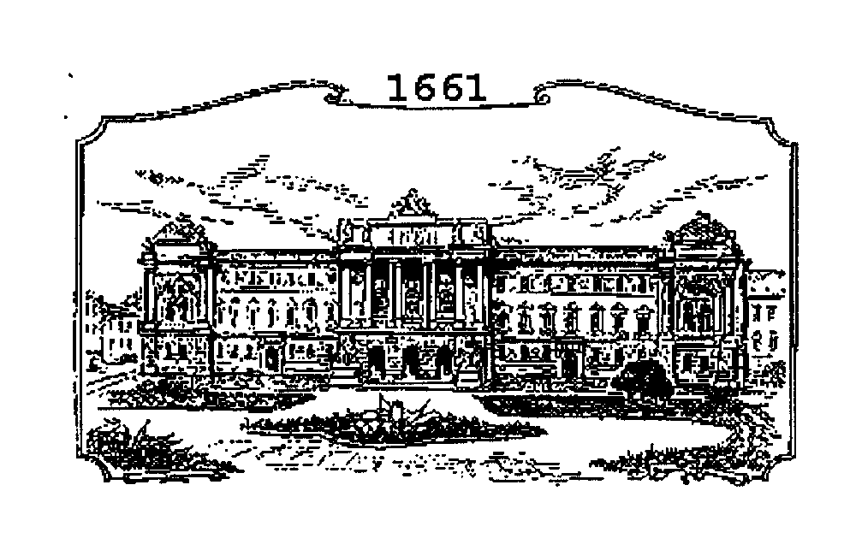

Перше повідомлення

Львів - 2016
Шановні колеги!
Львівський національний університет імені Івана Франка запрошує Вас до участі у Шістнадцятій науковій конференції “Львівські хімічні читання – 2017”.
Конференція відбудеться 28–31 травня 2017 року на хімічному факультеті Львівського національного університету імені Івана Франка за адресою: м. Львів, вул. Кирила і Мефодія, 6/8.
Додаткову інформацію можна отримати за тел. +38-032-260-03-91,
e-mail: lviv.chem.read@gmail.com
Веб-сайт конференції:
chem.lnu.edu.ua/research/conferences

Тематика конференції
На конференції будуть представлені пленарні (30 хв.) та усні (15 хв.) доповіді, а також стендові повідомлення з таких напрямів:

- Неорганічна хімія
- Аналітична хімія
- Органічна, біоорганічна та медична хімія
- Фізична хімія
- Хімія довкілля
- Хімічна технологія
- Матеріалознавство та наноструктуровані системи
Тези доповідей, включених у програму конференції, будуть опубліковані у збірнику. За матеріалами конференції можна подати статті до журналів Вісник Львівського університету, серія хімічна (http://www.lnu.edu.ua/faculty/Chem/ukr.htm) та Chemistry of Metals and Alloys (www.chemetal-journal.org). Статті, оформлені відповідно до вимог журналів, потрібно подати в секретаріат конференції під час реєстрації.
Мови конференції: українська та англійська

Авторам слід надіслати
до 31 березня 2017 року:
- електронний варіант заявки-анкети та тез доповідей на e-mail: lviv.chem.read@gmail.com;
- Поштовий переказ реєстраційного внеску із зазначенням прізвища автора у сумі 300 грн. за одні тези (200 грн. для студентів та аспірантів)
Поштовий переказ висилати на адресу:
інженеру Бодаковській
Юлії Володимирівні,
хімічний факультет,
вул. Кирила і Мефодія, 6/8,
79005 Львів
Організаційний внесок частково покриває видатки на видання збірника тез, канцелярські витрати, каву в перервах, товариську вечерю.
Подальша інформація та програма конференції будуть подані у наступних повідомленнях.

